Rellene los huecos con los datos correspondientes para realizar la inscripción.
DNI / Pasaporte |  | Fecha de nacimiento
Primer apellido |  | Segundo apellido |  |  | Nombre
Domicilio en el curso |  | Municipio / Localidad |  |  | Provincia
Código postal |  | Correo electrónico |  |  | Teléfono
¿Alumno / antiguo alumno de ESYDE / CEU? |  | Titulación previa o en curso |  |  | Matriculación en:
Observaciones:

FOTO DE SU D.N.I. PARTE DELANTERA:
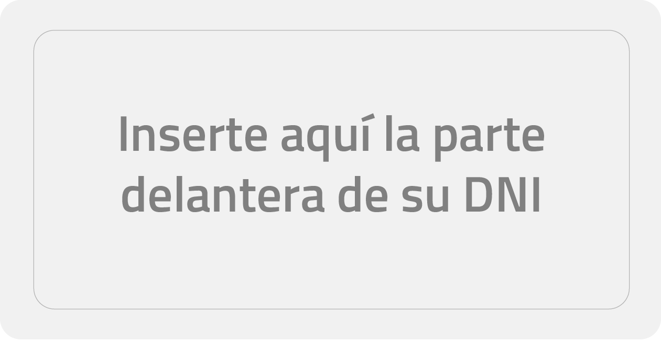
FOTO DE SU D.N.I. PARTE TRASERA:
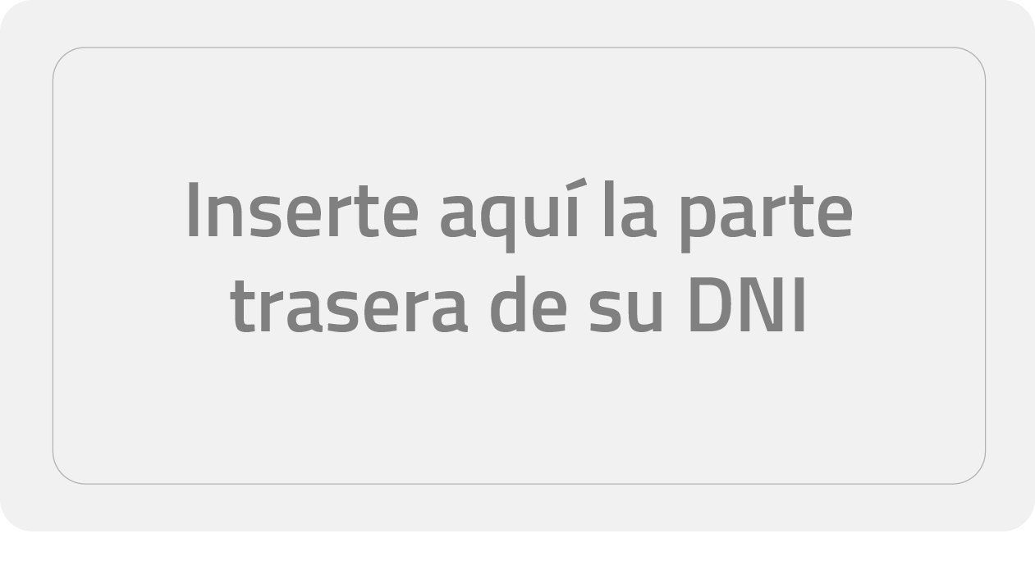
Dele al botón derecho sobre la imagen - Cambiar imagen
Normas básicas inherentes a la matriculación
1.- La matriculación en el Centro implica el conocimiento y acatamiento, de las normas de disciplina académica contenidas en la legislación vigente, en las Normas de Régimen Interno sobre Convivencia y Comportamiento del Centro, de las normas administrativas y de las normas del Campus del Marbella Football Center, sobre todo las concernientes a: el comportamiento correcto y educado con el personal de la institución, el comportamiento entre compañeros, el comportamiento de los familiares para con los alumnos y personal del Centro y el comportamiento entre los familiares de otros alumnos. Además del respeto por el uso de espacios y materiales.
2.- A los efectos de ordenación académica, la matriculación en el Centro supone la aceptación de los horarios establecidos por la Dirección del mismo, su calendario académico, programación pedagógica y lectiva, los criterios de evaluación establecidos y el uso del material académico que determine el centro.
3.- La matrícula se procederá a realizar una vez comprobado el ingreso o cobro de la cuota correspondiente.
4.- El interesado o su representante legal en su caso, autoriza al Centro a tomar imágenes o audiovisuales del estudiante en las actividades, actos y cultos que son propios del mismo, siempre dentro del ámbito de las actividades organizadas por éste. Estas imágenes y audiovisuales podrán ser publicadas en los medios de comunicación y/o publicaciones del centro, así como en su página Web y redes sociales, siendo dicha autorización revocable en cualquier momento por parte del interesado o su representante legal en su caso.
5.- Los datos facilitados por el alumno o su familia en el momento de su matriculación, y los contenidos en el expediente académico, serán de uso exclusivo de la Fundación San Pablo Andalucía CEU y ESYDE Formación, a menos que medie consentimiento expreso del estudiante para destinarlos a otro, sin que puedan ser transmitidos a terceros, salvo en los casos en que sea necesario para la prestación de los servicios administrativos y académicos y/o que por imperativo legal, hayan de ser facilitados a las autoridades administrativas o judiciales.
6.- El alumno o sus padres o tutores asumen el compromiso de satisfacer el pago puntual de los distintos recibos de matrícula y honorarios, que irán pasándose al cobro, por domiciliación bancaria cuando proceda, en los distintos plazos de los que el alumno queda informado.
7.- Si la matriculación fuese posterior a la fecha de algún vencimiento tanto de matrícula como de honorarios mensuales, el alumno queda obligado al abono de dichos plazos vencidos.
8.- El centro se reserva el derecho de no renovación de plaza y/o suspensión de las tareas y actos administrativos en el caso de incumplimiento de la normativa vigente, faltas de disciplina, incumplimiento de las obligaciones económicas del alumno o falsedad documental o de los datos aportados.
9.- El alumnado tiene la facultad de anular matrícula, con derecho a la devolución de los importes abonados, hasta un máximo de 14 días después de formalizada la misma. Ésta comunicación de anulación deberá realizarla por escrito al departamento de contabilidad y administración en a través del siguiente correo electrónico administracion@dogesport.com.
10. En el caso de solicitar la baja voluntaria a lo largo del curso, el alumno deberá tener abonadas todas las cuotas pendientes hasta el mes en el que comunique la baja, éste inclusive.
11.- El alumnado sufrirá baja obligatoria dentro del año académico en caso de incumplimiento de pagos en tiempo y forma.
12.- Esta matrícula está sujeta a la reserva que tiene el centro para decidir o no la apertura del programa, caso de no existir un número mínimo de alumnos matriculados que lo haga viable, en cuyo caso se procederá a la devolución de las cantidades abonadas.
13.- Las cuotas de matrícula y de honorarios académicos se corresponden, única y exclusivamente, con la prestación del servicio de enseñanza en la titulación objeto de matrícula, siendo esta la única prestación correlativa al pago de aquellas cuotas. Al formalizar su matrícula, el estudiante consiente y acepta que la docencia, tutorías, prácticas, y pruebas de evaluación podrán ser presenciales o a distancia (cuando las autoridades competentes así lo impongan bien directa o indirectamente). La obligación de pago íntegro de las referidas cuotas (honorarios académicos y de matrícula) subsistirá aun en el caso de que, por causas ajenas al centro, algunas de las actividades formativas objeto de la titulación no puedan desarrollarse según la planificación docente prevista al inicio del curso académico. Si así ocurriera, el centro garantizará al estudiante que dicha actividad será reprogramada cuando sea posible, teniendo en consideración el interés de los alumnos y los demás criterios académicos que resulten de aplicación.
Información básica sobre Protección de datos
- Responsable: ESYDE DOGESPORT S.L.
- Finalidad: Prestar los servicios solicitados y enviar comunicaciones comerciales vía electrónica.
- Legitimación: Ejecución de un contrato, interés legítimo del responsable.
- Destinatarios: Están previstas cesiones de datos a: Agencia Tributaria, Entidades financieras, Proveedor MailChimp, Universidad San Pablo CEU de Andalucía.
- Derechos: Tiene derecho a acceder, rectificar y suprimir los datos, así como otros derechos, indicados en la información adicional, que puede ejercer dirigiéndose a la dirección del responsable del tratamiento.
- Procedencia: Del propio interesado.
- Información adicional: enviando un correo al mail administracion@dogesport.com.
He leído y estoy conforme. Fecha:
Firma del alumnado:

CONTINÚE EN LA SIGUIENTE PÁGINA
Orden de domiciliación de adeudo directo SEPA
Nombre del acreedor: ESYDE DOGESPORT SL CIF: B90420605
Dirección: C/ LEONARDO DA VINCI, 20
Código postal - Población – Provincia: 41092 – SEVILLA – SEVILLA País: ESPAÑA

Mediante la firma de esta orden de domiciliación, el deudor autoriza al acreedor a enviar instrucciones a la entidad del deudor para adeudar su cuenta y a la entidad para efectuar los adeudos en su cuenta siguiendo las instrucciones del acreedor.

Nombre del alumno (si es distinto al del deudor) |  |  |  | N.I.F.
Correo electrónico |  | Nombre del deudor/es (titular/es de la cuenta de cargo)
Dirección del deudor/es |  |  |  | Código postal
Número de cuenta - IBAN |  |  |  | SWIFT BIC
Población |  | Provincia |  | País del deudor

TODOS LOS CAMPOS HAN DE SER CUMPLIMENTADOS OBLIGATORIAMENTE. UNA VEZ FIRMADA ESTA ORDEN DE DOMICILIACIÓN DEBE SER ENVIADA AL ACREEDOR PARA SU CUSTODIA.

DOMICILIACIÓN BANCARIA
Entre los días 8 y 10 de cada mes
INSCRIPCIÓN | MATRÍCULA | NOVIEMBRE | DICIEMBRE | FEBRERO | MARZO | PON X  Marque aquí
A partir del 1 de agosto (4.150€) | 1000€ | 1000€ | 1000€ | 1000€ | 150€
Antes del 31 de Julio (3.950€) | 1000€ | 1000€ | 1000€ | 950€ | -
Colegiados (previa matriculación) (3.880€) | 1000€ | 1000€ | 1000€ | 880€ | -

- Enviar justificante de pago (matrícula a través del formulario de la web indicado para ello). En concepto indicar Máster Neurociencia y Fútbol.
- En caso de estar colegiado previamente a la realización del Máster, enviar justificante a mreyes@dogesport.com
Información básica sobre Protección de datos
- Responsable: ESYDE DOGESPORT S.L.
- Finalidad: Prestar los servicios solicitados y enviar comunicaciones comerciales vía electrónica.
- Legitimación: Ejecución de un contrato, interés legítimo del responsable.
- Destinatarios: Están previstas cesiones de datos a: Agencia Tributaria, Entidades financieras, Proveedor MailChimp.
- Derechos: Tiene derecho a acceder, rectificar y suprimir los datos, así como otros derechos, indicados en la información adicional, que puede ejercer dirigiéndose a la dirección del responsable del tratamiento.
- Procedencia: Del propio interesado.
- Información adicional: enviando un correo al mail administracion@dogesport.com.

en ...........................a ........ de ..................... de 201…
El deudor: El centro:

